Soutěž „Neklidné nebe“ zná své vítěze!
Tisková zpráva Knihovny v Mokrém a České astronomické společnosti z 15. března 2018

V sobotu 10. března 2018 se v příjemné atmosféře společenského klubu knihovny v obci Mokré odehrálo vyhodnocení mezinárodní soutěže „Neklidné nebe“, kterou spolupořádala Česká astronomická společnost. Na 60 návštěvníků, mnohdy autorů vítězných snímků, docestovalo v některých případech až z dalekých slovenských měst. Absolutním vítězem se stal Andrej Slávik s dramatickým záběrem bouřky nazvaným „Hnev z oblakov“. Celkem si různá ocenění odneslo 40 účastníků fotografické soutěže, a to ve čtyřech různých kategoriích.

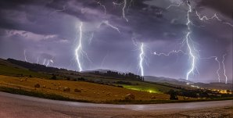

První místo, Cena Hvězdárny Žebrák, Cena veřejnosti a Absolutní vítěz soutěže
Neklidné nebe. Hnev z oblakov. Autor: Andrej Slávik.

Mokerská knihovna, známá pro svá ocenění za mimořádné výsledky v nejrůznějších aktivitách pro veřejnost, uspořádala fotografickou soutěž již čtvrtým rokem. „V roce 2014 se soutěže ‘Pohled, který mě vzal za srdce’ zúčastnilo celkem 26 fotografů s 61 snímky. Druhý a třetí ročník se pak začal opírat o hvězdnou tematiku a zájem velice vzrostl. Soutěž ‘Neklidné nebe’ se stala absolutním rekordmanem, neboť celkem dorazilo 187 snímků od 111 fotografů, z čehož 41 účastníků byly děti do 15 let,“ popisuje nadšeně zájem o soutěž knihovnice Dagmar Honsnejmanová, hlavní koordinátorka soutěže. Dále dodává, že letošní ročník byl opět mezinárodní: autoři pocházeli také ze Slovenska, nejvzdálenější byl Košičan. Snímky zobrazovaly nejrůznější dění na nebi nad Českem, Slovenskem, ale i Itálií, Norskem, Holandskem, Švýcarskem, jihoafrickou Namibií nebo Botswanou, Islandem a také USA. Vítězné snímky jsou vystaveny v knihovně Mokré v MiniGalerii „Na síti“ až do 20. dubna 2018.

Porota soutěže byla složena ze 6 členů: Dagmar Honsnejmanová (Knihovna Mokré), Pavel Suchan (místopředseda České astronomické společnosti), Vladislav Slezák (Hvězdárna Žebrák), Petr Komárek (Hvězdárna barona Artura Krause, Pardubice, DDM DELTA, odl. pracoviště DDM ALFA), Pavel Gabzdyl (fotograf, spisovatel a popularizátor astronomie) a Petr Horálek (fotograf, spisovatel a popularizátor astronomie). S ohledem na počet snímků a jejich autory si porota vyhradila právo vytvořit 4 samostatné kategorie: Cena obce Mokré, Cena regionu Rychnovsko, Cena pro dětského fotografa a Hlavní cena. V závěru byla udělena podle nejvyššího počtu hlasů cena pro Absolutního vítěze, Cena veřejnosti a oceněni byli také hlasující z řad veřejnosti. „Bylo to opravdu mimořádně náročné,“ popisuje volbu Petr Komárek z pardubické hvězdárny, „neboť každý snímek byl naprostý unikát a ani po přehlednějším rozdělení do jednotlivých kategorií jsme nikdo z nás nedokázal jednotně zvolit nejlepší fotografie. Bylo to doslova šílené a zároveň mě to naplňovalo ohromnou hrdostí, jak moc talentovaných lidí všeho věku nás obklopuje. Ačkoliv jsme nakonec vybrali celkem striktně, všichni účastníci soutěže by si měli poblahopřát, neboť zaslali opravdu fantastické záběry.“

Soutěž byla vyhlášena 26. června 2017 a ukončena 7. ledna 2018. Zapojit se mohl opravdu každý. Téma navrhl brněnský známý fotograf a spisovatel Pavel Gabzdyl, který se jako porotce účastnil již předchozího ročníku s názvem „Za všechno může Měsíc jen“. Do soutěže dorazilo celkem 187 snímků zachycujících nejrůznější atmosférické, ale i astronomické dění na obloze. Nejčastěji lidé fotografovali bouřky a jevy s nimi spojené, halové jevy, duhu, jevy při soumraku a rozbřesku, včetně západu nebo východu slunce, ale i polární záře nebo noční oblohu s Mléčnou dráhou. Fotograf Petr Horálek, člen poroty a zároveň moderátor celého slavnostního vyhlášení, dodal, že nakonec nebylo jiné cesty, než v hlavní kategorii vybrat hned 4 první místa. Vítězové si jako hlavní cenu odnesli tématicky podobnou audiovizuální knihu „Nebeské symfonie“ tří autorů – Petra Horálka, Miloše Rábla a Vladislava Slezáka.

Přehled oceněných na jednotlivých příčkách včetně vítězných fotografií a také seznam čestných uznání v kategoriích, kde si porota vyhradila právo je udělit, najdete podrobně na http://www.astro.cz/clanky/multimedia/soutez-neklidne-nebe-zna-sve-viteze.html.
Čestná uznání byla udělena těm fotografům, kteří se při závěrečném vyhodnocování dostali do velice úzkého výběru, ale po nasčítání bodů se ocitli jen těsně pod žebříčkem vítězných míst.
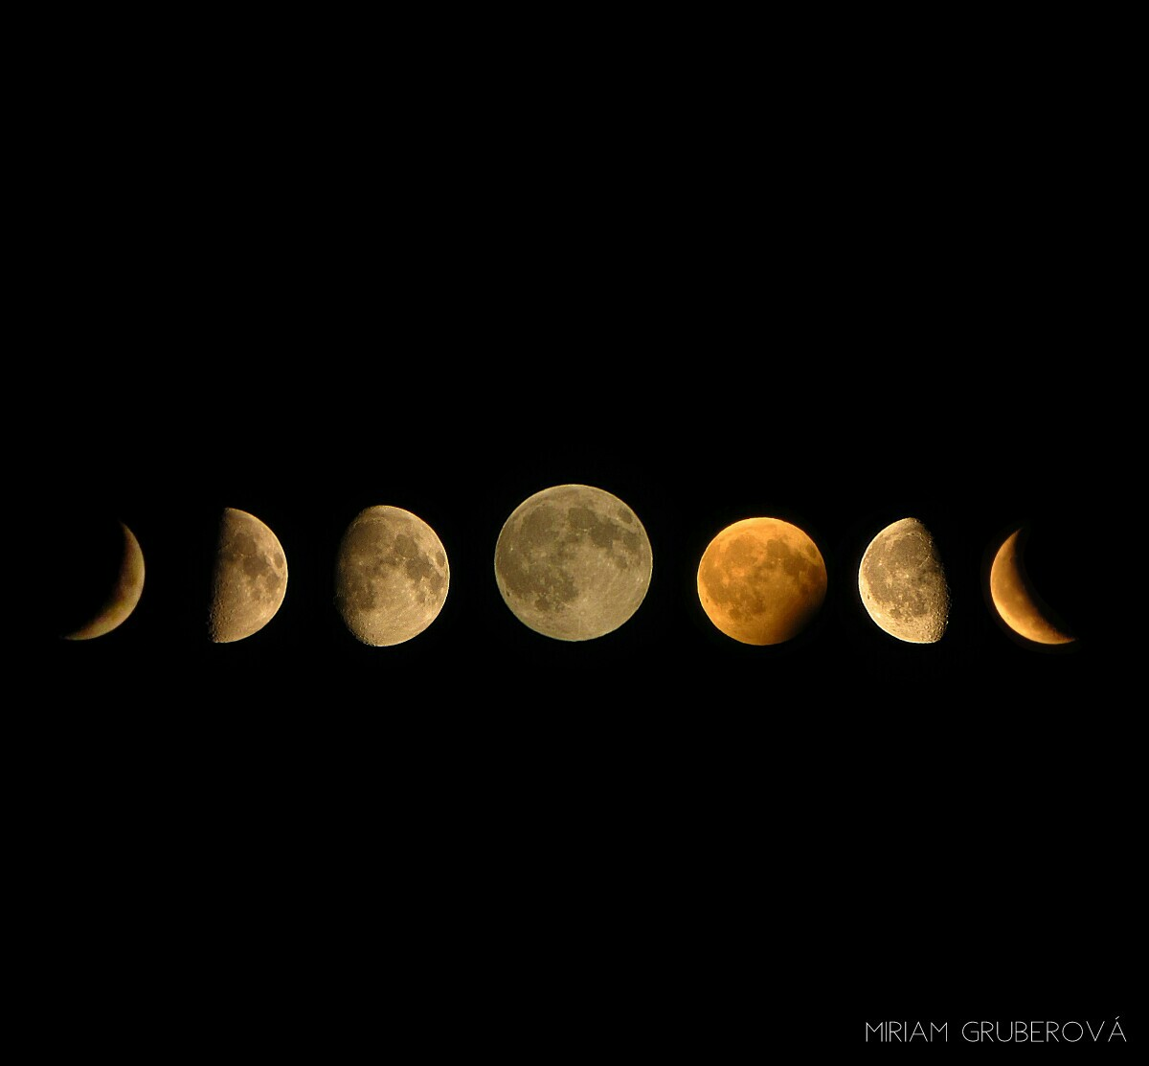

První místo v Ceně pro dětského fotografa v soutěži Neklidné nebe: Měsíc sedmkrát jinak.
Autor: Miriam Gruberová.

Kontakty a bližší informace:
Pavel Suchan (Česká astronomická společnost), suchan@astro.cz, 737 322 815
Dagmar Honsnejmanová (Knihovna Mokré), KRONIKA.MOKRE@seznam.cz

